MISE EN PROJET Séance zéro S0
OBJECTIFS :
Objectif 1 : mettre les élèves en projet afin de les éduquer en tant que consommateurs de boissons, responsables de leur santé.
Objectif 2: distinguer les boissons qui contiennent de l'alcool (interdites aux mineurs), en repérant le taux d'alcool présent sur l'emballage.
Objectif 3: comparer les boissons non alcoolisées, selon leur teneur en sucres ou autre, pour limiter la consommation de certaines boissons.

- Mise en situation
Imagine que tu vas au magasin. Soit une liste de courses, des boissons à acheter :
Eau, coca, vin, cidre, manta, number one, red bull, sprite, panach’one, cider.
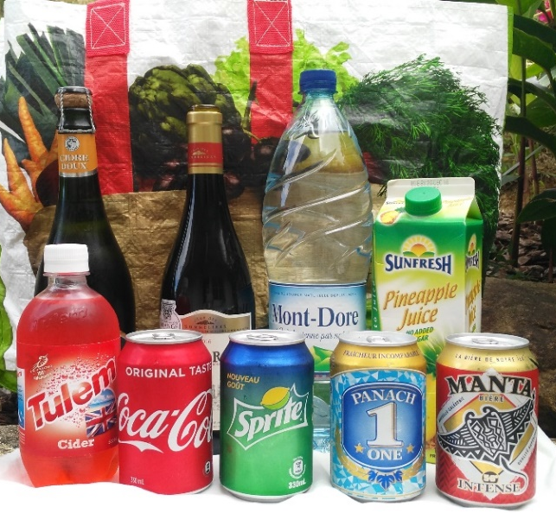
- Situation problème
La caissière du magasin refuse certains de tes achats. Toi, enfant, tu ne peux les acheter.
Lesquels ? Pourquoi ?
- Recueil des idées premières, des hypothèses des élèves
Peut-être que certaines boissons sont interdites aux enfants car elles ne sont pas bonnes pour la santé, elles ont trop de sucres.
Peut-être que c’est l’alcool qui est interdit.
Peut-être qu’il y a des boissons dangereuses pour les enfants.

- Recherche
La loi interdit l’achat de boissons alcoolisées aux jeunes de moins de 18 ans. Certaines boissons sont déconseillées aux enfants mais cependant ils peuvent les acheter.
Apprends à lire les emballages pour ne pas te tromper et protéger ainsi ta santé.
Pour cela, remplis le tableau suivant.
- Cherche le mot alcool ou l’abréviation « alc » sur chaque emballage.
- Trie d’un côté les boissons alcoolisées, de l’autre les boissons non alcoolisées.
- Pour les boissons alcoolisées, un nombre exprimé en % indique le taux d’alcool. Note-le dans le tableau suivant :
Boissons alcoolisées | Taux d’alcool en %
- Pour les boissons non alcoolisées, lis les informations indiquant leur composition et recherche les quantités de sucres. Remplis le tableau suivant les concernant :
Sucre se dit aussi glucide.
Sucre se dit sugar en anglais.
Boissons NON alcoolisées | Quantité de sucres en g  pour 100ml

- Recherche les boissons qui sont déconseillées aux enfants. Pourquoi ?

- Mise en commun et correction
Boissons alcoolisées | Taux d’alcool en % |  | Boissons non alcoolisées | Quantité de sucres en g  Pour 100ml
Vin | 12 |  | Eau | 0
Panach’one | Moins de 1 |  | Jus | 9.5
Number one | 5 |  | Sprite | 10.2
Manta rouge | 5.8 |  | Red bull | 11
Cidre | 2 |  | Coca | 10.6
 |  |  | Cider | 9.7

- Structuration des connaissances
Apprenons à nous repérer dans les boissons pour mieux nous occuper de notre santé, de notre bien-être :

Boissons | Que savoir pour notre santé ?
Eau | LA MEILLEURE DES BOISSONS  A BOIRE TOUT LE TEMPS
Jus | UN PUR JUS RICHE EN SUCRES FIBRES ET VITAMINES  A BOIRE SOUVENT
Sprite | DES BOISSONS TRES SUCREES TROP SUCREES  A BOIRE DE TEMPS EN TEMPS  MAIS PAS CHAQUE JOUR
Cider
Coca
Red bull | BOISSON ENERGETIQUE DECONSEILLEE AUX ENFANTS  TROP SUCREE RICHE EN CAFEINE ET TAURINE  A EVITER
Number one | DES BOISSONS ALCOOLISEES  INTERDITES AUX ENFANTS
Panach’one
Manta
Vin
Cidre

- Lien avec les séances suivantes pour construire le projet avec les élèves :

Mais d’où vient l’alcool ? Comment le fabrique-t-on ? Est-ce le même alcool dans toutes les boissons alcoolisées ? | S1
Pourquoi les boissons alcoolisées n’ont pas le même % d’alcool ? | S3 S4 S6
Pourquoi l’alcool est interdit aux enfants ? Que provoque-t-il ? | S5 et S7

Les autres séances du projet S2 S8 S9 développent les compétences psychosociales des élèves

